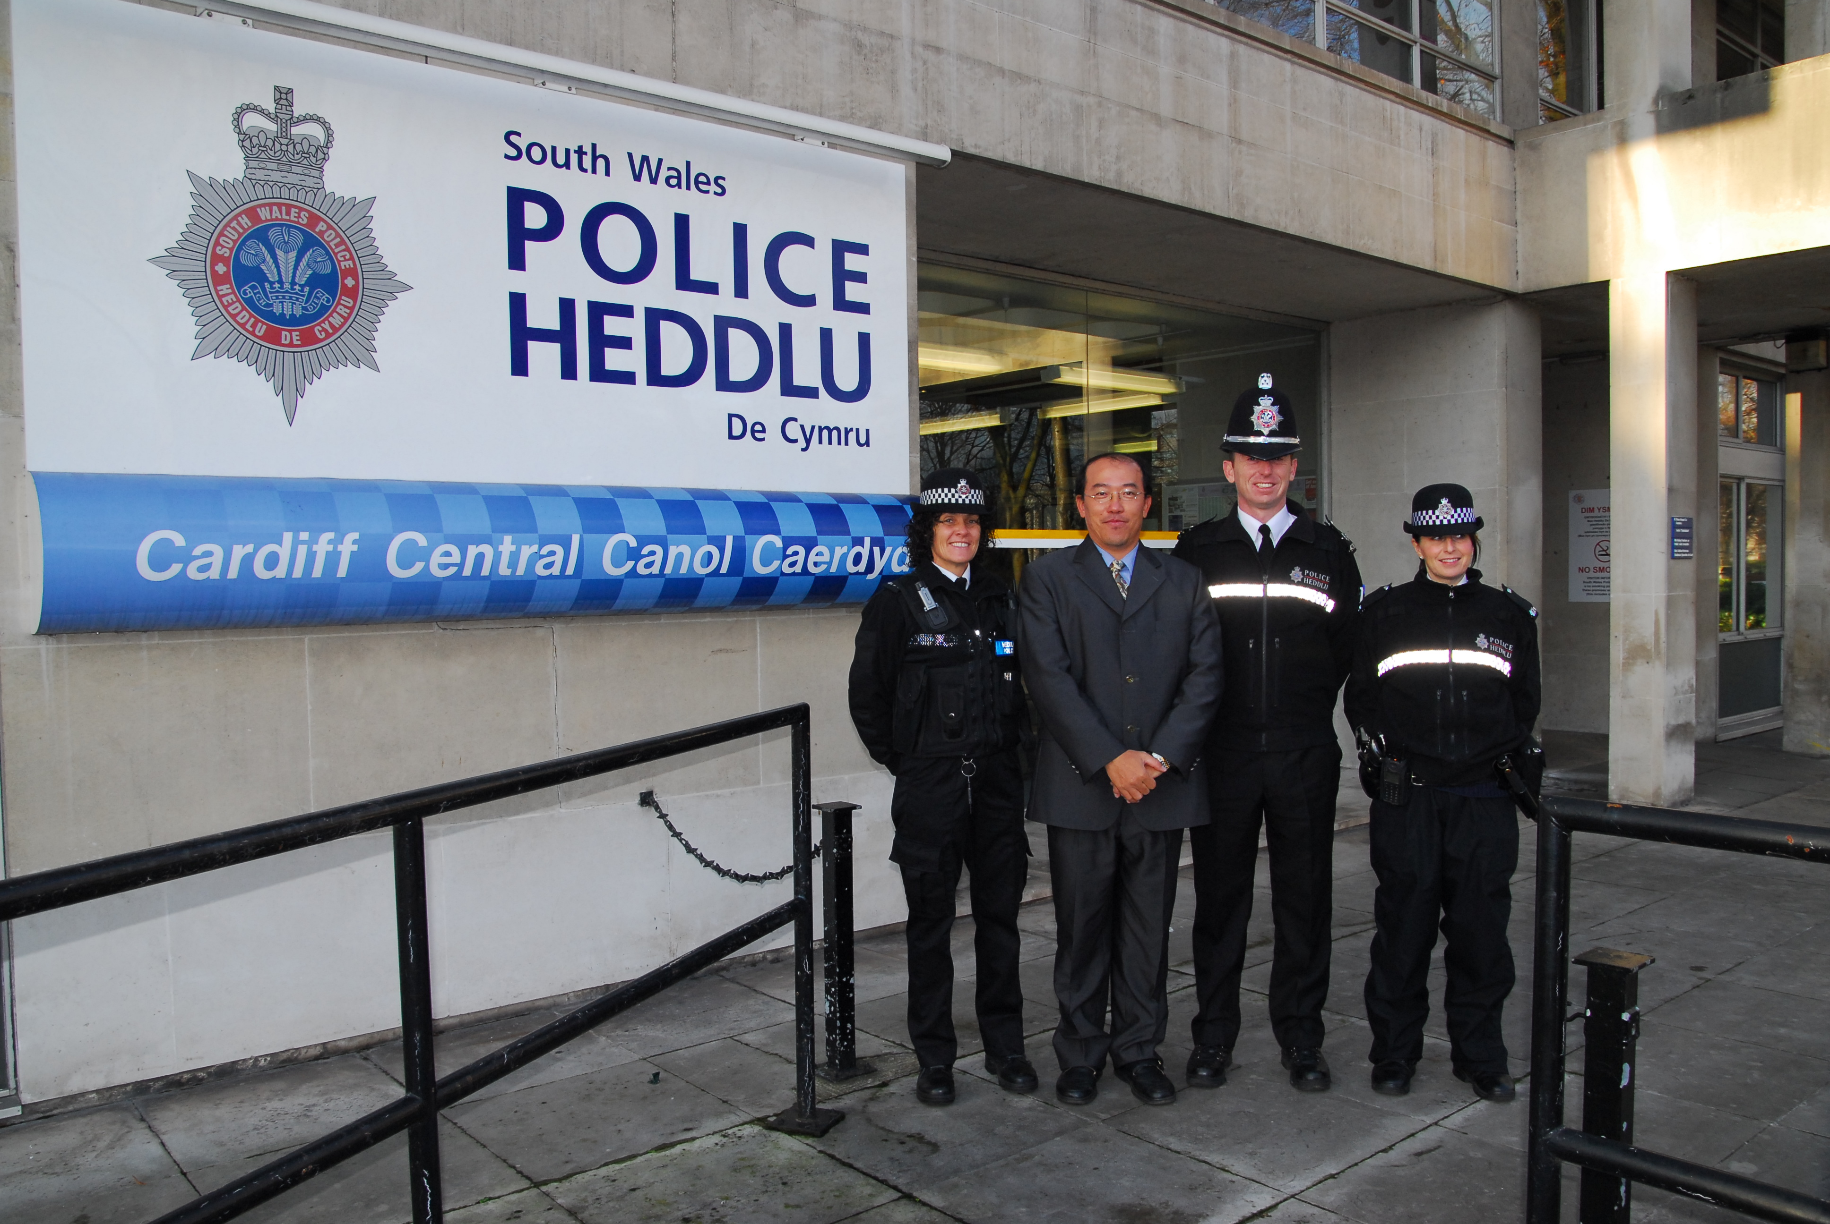
Central Police station
附錄三 英國家庭暴力、性侵害及性騷擾防治業務考察團分工名冊
總領隊 | 家庭暴力暨性犯罪處遇協會理事長 林明傑
參訪機構名稱 | 小組人員名單 | 相關工作事項
HOME OFFICE | 內政部家防會：林春燕 | 事前資料收集  現場紀錄  報告彙整
DVIP | 內政部兒童局：林資芮  台中市社會局：侯淑茹 | 事前資料收集  現場紀錄  報告彙整
CAADA | 內政部家防會：劉貞汝  內政部警政署：張瑋倫 | 事前資料收集  現場紀錄  報告彙整
ADVANCE | 高縣政府社會局：劉美淑 | 事前資料收集  現場紀錄  分組報告彙整
STANDING TOGETHER | 高雄市政府社會局家防中心：葉玉如、林曉慧 | 事前資料收集  現場紀錄  現場紀錄  分組報告彙整
REFUGE | 桃園縣政府警察局：莊薏乃  桃園縣政府家防中心：王秀珍、鍾梅金 | 事前資料收集  現場紀錄  分組報告彙整
CENTRAL POLICE STATION | 雲林縣政府警察局：吳啟安  嘉義市政府警察局；吳聖琪 | 事前資料收集  現場紀錄  分組報告彙整
攝影 | 雲林縣衛生局：林柏煌 | 參訪過程之拍照紀錄

